МИНИСТЕРСТВО ЦИФРОВОГО РАЗВИТИЯ, СВЯЗИ И МАССОВЫХ КОММУНИКАЦИЙ РОССИЙСКОЙ ФЕДЕРАЦИИ
Сибирский государственный университет телекоммуникаций и информатики
СибГУТИ

ОТЧЕТ
по дисциплине «WEB-технологии»

по теме:
Создание пользователя и отправка электронного письма.

Студент: Пастухов А.А.
Группы ИКС-432
Преподаватель: Андреев А.В.

Новосибирск, 2025
Содержание
Введение 4
- ОСНОВНЫЕ ТЕОРЕТИЧЕСКИЕ СВЕДЕНИЯ 5
2. ВЫПОЛНЕНИЕ ПРАКТИЧЕСКОЙ ЧАСТИ 8
ЗАКЛЮЧЕНИЕ 17

Введение

Электронная почта — один из важнейших инструментов современного взаимодействия в сети, обеспечивающий быструю и удобную передачу сообщений, файлов и другой информации между пользователями. В данной практической работе рассматривается процесс настройки и конфигурации почтового сервера на базе виртуальной машины с операционной системой Ubuntu 22.04 и программным комплексом iRedMail.
Основная цель работы — познакомиться с основами развертывания почтового сервера, освоить базовые этапы его настройки, включая конфигурирование сетевых параметров, установку необходимых пакетов и настройку доменных записей. В результате выполнения лабораторной работы студенты научатся администрировать почтовый сервер, создавать учетные записи пользователей и отправлять электронные письма внутри локальной сети.
Практическое применение подобных навыков важно не только для администраторов систем, но и для специалистов, занимающихся сетевой безопасностью и поддержкой корпоративных информационных систем. Полученные знания позволят студентам глубже понять принципы работы сетевых протоколов и взаимодействие различных компонентов почтового сервера.

1. ОСНОВНЫЕ ТЕОРЕТИЧЕСКИЕ СВЕДЕНИЯ

iRedMail – это открытая платформа для автоматизированного развертывания полнофункционального почтового сервера на базе свободного ПО. Решение включает все необходимые компоненты (MTA, MDA, веб- интерфейсы, СУБД) с предварительно настроенной безопасностью (SSL/TLS, антиспам, антивирус).
Архитектура iRedMail:
Почтовая система: Postfix (MTA) + Dovecot (MDA)
Веб-интерфейсы: Roundcube (почта), iRedAdmin (администрирование)
Базы данных: OpenLDAP (по умолчанию), MySQL/PostgreSQL (альтернативы)
Nginx – высокопроизводительный веб-сервер и обратный прокси, используемый в iRedMail для обслуживания веб-интерфейсов (Roundcube, iRedAdmin), балансировки нагрузки (в кластерных конфигурациях), терминации SSL/TLS-соединений.
Преимущества Nginx заключаются в высокой производительности и низком потреблении ресурсов, гибкости в настройке и конфигурации, а также широкой поддержке различных модулей и расширений.
OpenLDAP – эталонная реализация LDAP-сервера, используемая в iRedMail для централизованного хранения учетных записей пользователей (uid=user,ou=Users,domainName=example.com), Почтовых доменов
(dc=example,dc=com), алиасов и групп рассылки. Преимущества OpenLDAP заключаются в высокой производительности и масштабируемости, гибкости в настройке и управлении, а также широкой поддержке различных приложений и сервисов.
Postfix — это почтовый сервер (MTA), который отвечает за маршрутизацию и доставку электронной почты.
MTA (Mail Transfer Agent), отвечающий за:

Прием почты (порт 25/SMTP).
Маршрутизацию (передача между серверами через MX-записи). Интеграцию с фильтрами (Amavisd для проверки на спам/вирусы).
Dovecot — это сервер для доступа к почтовым ящикам через протоколы IMAP и POP3.
Обеспечивает безопасный доступ пользователей к их почтовым ящикам и интегрируется с Postfix для обработки входящей почты.
Поддерживает протоколы IMAP и POP3
Аутентификацию пользователей через LDAP или базы данных
Шифрование соединений через SSL/TLS и интеграцию с Postfix для обработки входящей почты.
iRedAdmin — это веб-интерфейс для управления почтовым сервером. Он позволяет администратору создавать и управлять учетными записями пользователей, настраивать домены и выполнять другие административные задачи:
Управление доменами, пользователями, алиасами. Просмотр почтовых логов.
Настройка квот на дисковое пространство.

2. ВЫПОЛНЕНИЕ ПРАКТИЧЕСКОЙ ЧАСТИ

Первым шагом был клонирован отдельный экземпляр виртуальной машины из золотого образа. Виртуальная машина названа mail, и при клонировании сгенерирован новый MAC-адрес. Сетевой интерфейс настроен на использование внутренней сети (intnet), что обеспечивает изоляцию виртуальной машины от внешней сети.
Для настройки статического IP-адреса отредактирован файл конфигурации сети /etc/netplan/01-netcfg.yaml. Изменения файла представлены на рисунке 1.
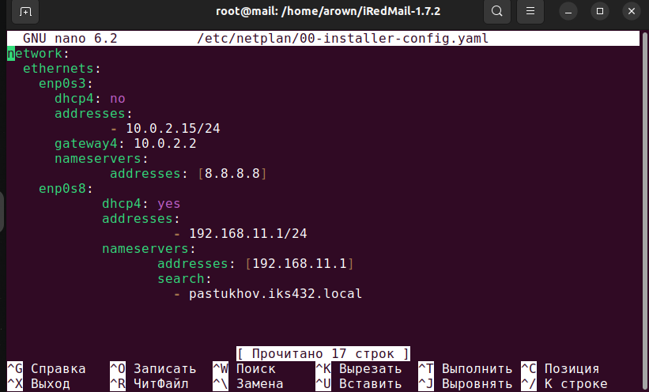
Рисунок 1 – настройка netplan
После внесения изменений файл был сохранен, и конфигурация была применена.
Для изменения имени хоста на сервере nextcloud выполняем команды (не забываем поднять права до root): hostnamectl set-hostname nextcloud. Далее поправим имя сервера в файле /etc/hosts:
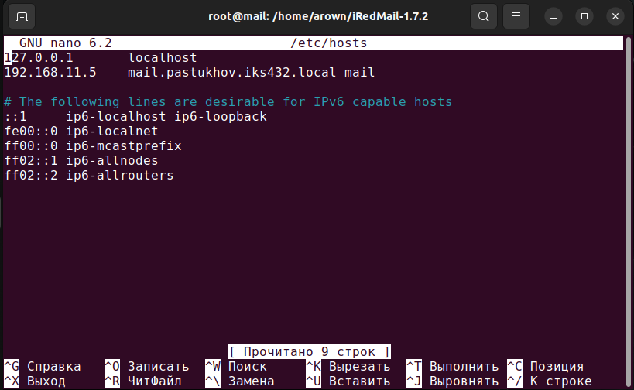
Рисунок 2 – изменение hostname
Для добавления прямой и обратной записи в домен pastukhov.iks432.local выполнено подключеие к серверу gateway, который является DNS-сервером. Были отредактированы файлы конфигурации DNS. Записи прямой зоны представлены на рисунке 3, записи обратной зоны представлены на рисунке 4:
Для добавления прямой и обратной записи в домен bagaziy.iks432.local подключаемся к серверу gateway, который является DNS-сервером.
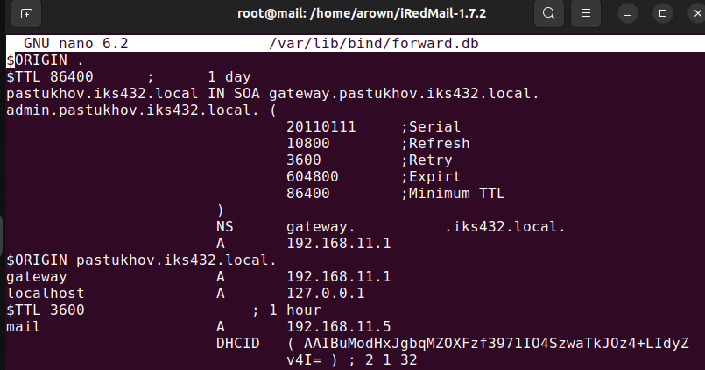
Рисунок 3 – настройка gateway
Были отредактированы файлы конфигурации DNS. Записи прямой зоны представлены на рисунке 3. После внесения изменений DNS-сервер был перезапущен: sudo systemctl restart bind9.
Перед установкой iRedMail были обновлены списки пакетов: sudo apt- get update
iRedMail был скачан с официального репозитория, а также распакован командой: tar xvf 1.7.2.tar.gz. Процесс установки показан на рисунке 5.
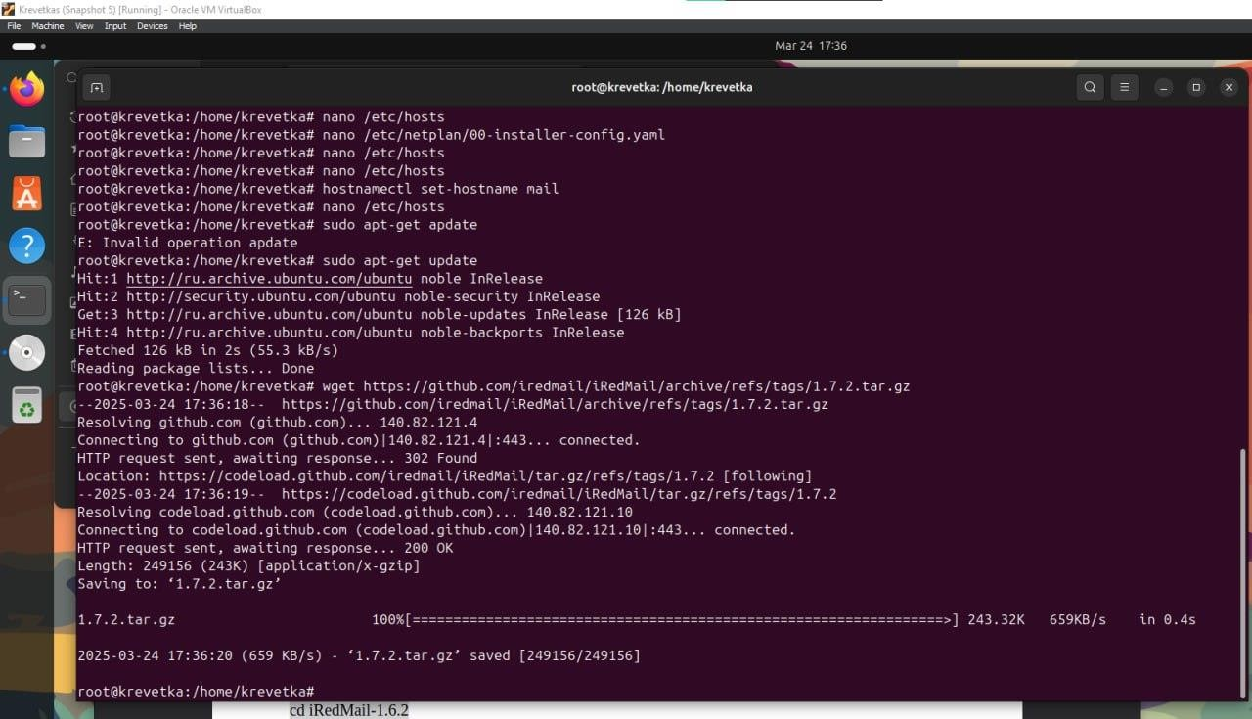
Рисунок 5 – процесс установки

Для установки необходимых пакетов был выполнен скрипт:
cd ./pkgs/
chmod +x get_all.sh
./get_all.sh
Установка iRedMail была запущена с помощью команд:
cd ..
chmod +x iRedMail.sh
./iRedMail.sh

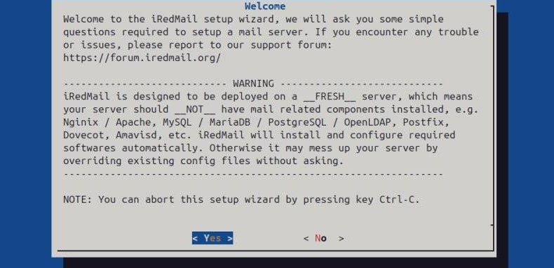
Рисунок 6 – приветственное окно менеджера установки
Следующим этапом выбрана директории установки /var/vmail:

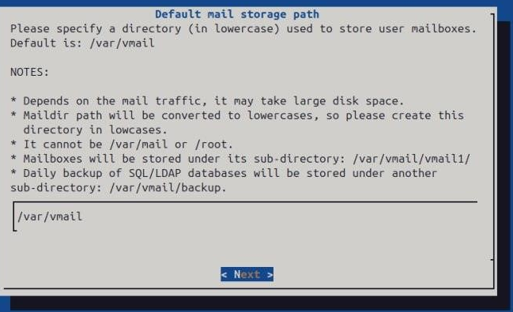

Рисунок 7 – выбор директории установки Следующим этапом выбран тип веб-сервера: Nginx
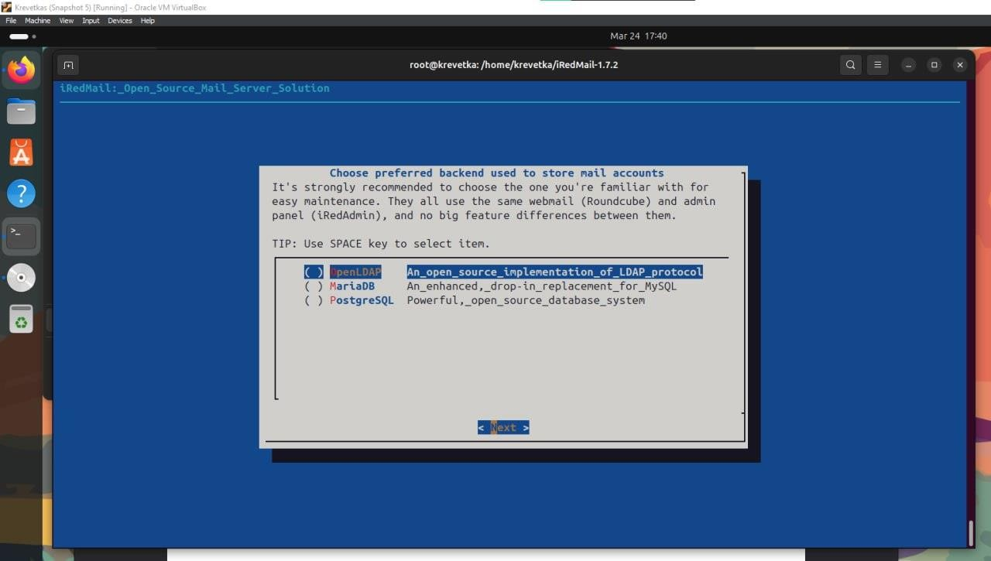
Рисунок 8 – выбор типа сервера
Рисунок 9 – выбор типа базы данных
Затем указано имя домена: dc=pastukhov, dc=iks432, dc=local, указан пароль администратора базы данных.
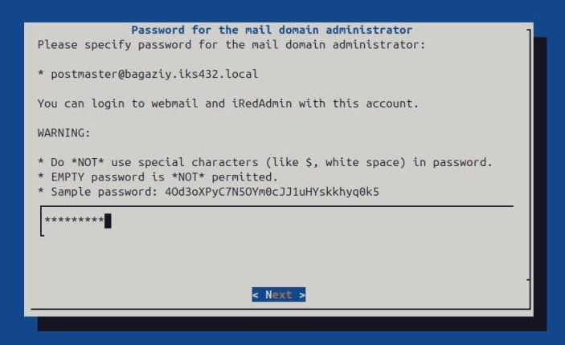

Рисунок 10 – указание имени домена

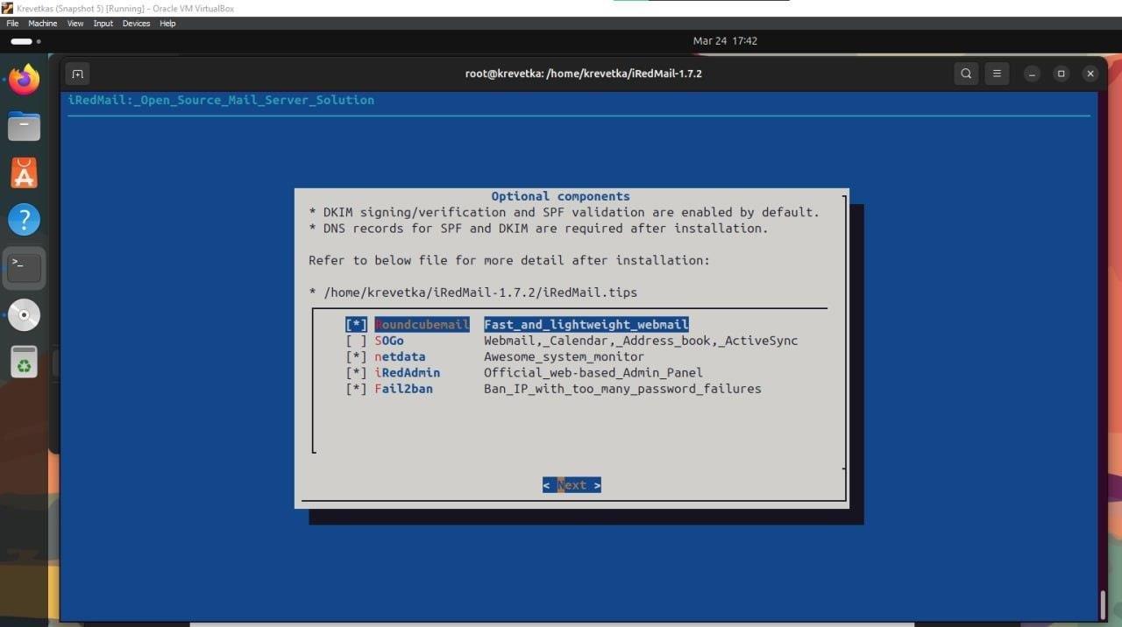
Указан почтовый домен.
Компоненты оставлены выбранными по умолчанию
Рисунок 11 – выбор компонентов По завершению установки сервер перезагружен.
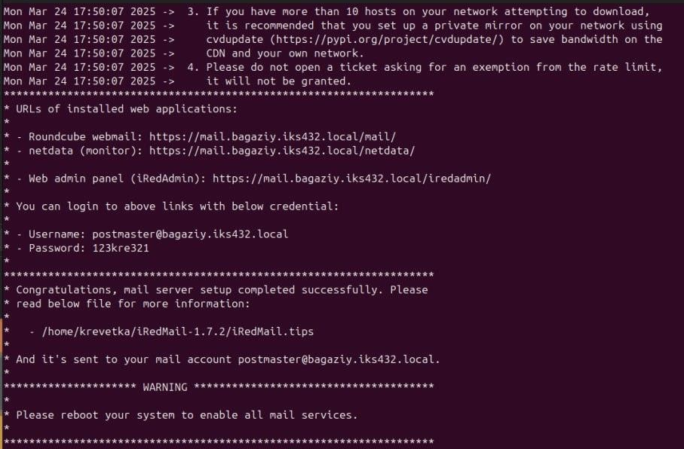
Рисунок 13 – завершение установки

Для управления почтовым сервером был использован веб-интерфейс iRedAdmin, доступный по адресу:https://mail.pastukhov.iks432.local/iredadmin
Вход в систему был выполнен под учетной записью postmaster@ pastukhov.iks432.local с паролем, указанным при установке.
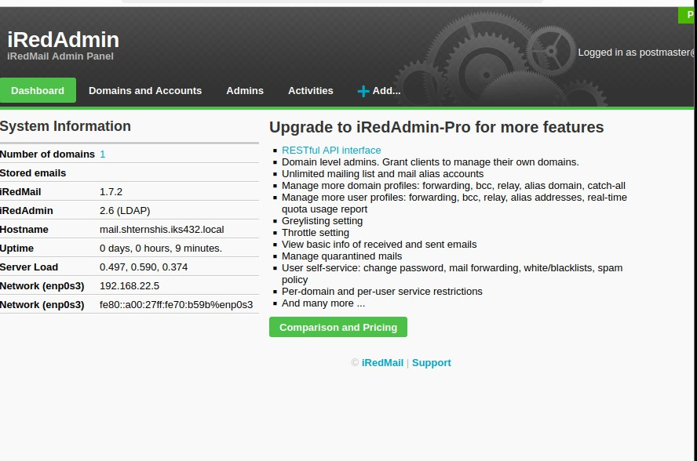
Рисунок 14 – панель администратора

В интерфейсе iRedAdmin создан новый пользователь. Для доступа к почтовому ящику был использован веб-интерфейс Roundcube. Вход в почтовый ящик был выполнен под учетной записью созданного пользователя. Для выполнения задания отправлено электронное письмо с одного почтового ящика на другой.

ЗАКЛЮЧЕНИЕ
В результате выполнения всех шагов установки и настройки Nextcloud на сервере был успешно развернут функциональный облачный сервис для хранения и синхронизации файлов. Была настроена база данных MariaDB, установлен и настроен веб-сервер Nginx, а также проведены необходимые шаги для обеспечения безопасности и доступности сервиса. Проверка доступа с клиентских устройств подтвердила правильность настройки и возможность работы Nextcloud в локальной сети. Теперь система готова к использованию, обеспечивая удобное и безопасное хранилище данных для пользователей.

